中國文化大學
教育部高教深耕計畫成果紀錄表
子計畫 | B2 培養學生應對衝擊能力，建構韌性校園
具體作法 | B2-1 強化學生安全意識及自我防護應變能力
主題 | 校園防災與自我察覺學生團隊培訓：自治組織與社團負責人自主學習周專業知能講座活動
內容  （活動內容簡述/執行成效） | 主辦單位：本校學生事務處課外活動組  活動時間：114年6月17日至6月18日  活動地點：本校大成館興中堂、大孝館柏英廳  參與人數： 121 人（教師 0 人、學生(工人)30人、學生(學員) 84人、行政人員 7 人、校外 0 人）  活動效益：  114年6月17日至6月18日舉辦自治組織與社團負責人自主學習周專業知能講座活動：原有71人報名，現場含臨時參與入場學生13人，分別以下列五項講座課程1.團隊建立與經營:「社團經營與領導合作」由中華學生社團教育學會蔡志賢 老師授課3小時、2. 團體動力:「團體動力」由宏星國際管理顧問有限公司黃宏嶈 老師授課3小時、3.團隊經營經驗到職場能力分享「透過社團的累積，寫下人生的成績」 由富邦育樂公司朱偉文 老師授課2小時、4.專案管理方式養成關鍵能力「社團養成關鍵『職』戰力」 由104人力銀行林瑜庭 老師授課2小時、5.設計、企劃到行銷公關 「內建韌性、外掛熱情，做一個進化型人類」由花蓮縣富糧稻米運銷合作社理事主席鍾雨恩 老師授課2小時；課程滿意度為4分、4.57分、4.3分、4.3分、4.3分，許多同學於課程活動中學習不同方面的知識讚譽有佳，並期待下次再類似活動，整體活動滿意度為4.47分。

 | 活動照片 | 活動照片內容說明
 | 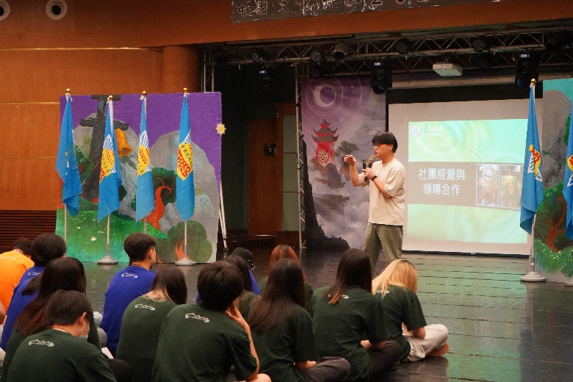 | 團隊建立與經營:「社團經營與領導合作」由中華學生社團教育學會蔡志賢老師授課
 | 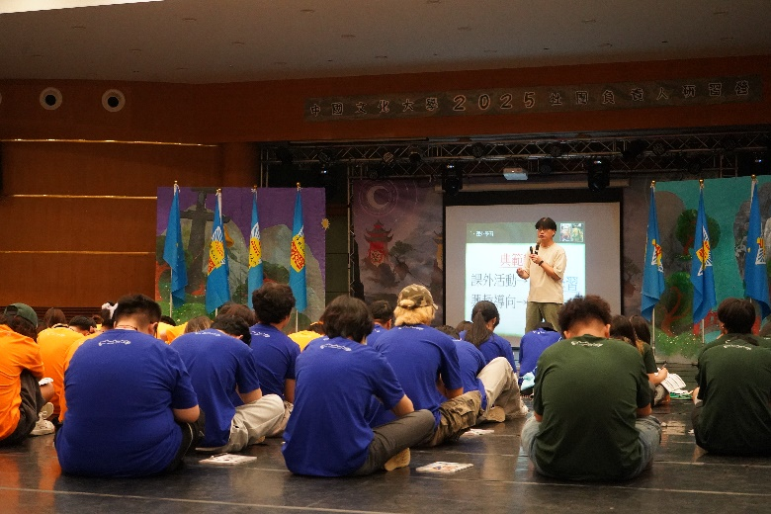 | 學員聽課
 | 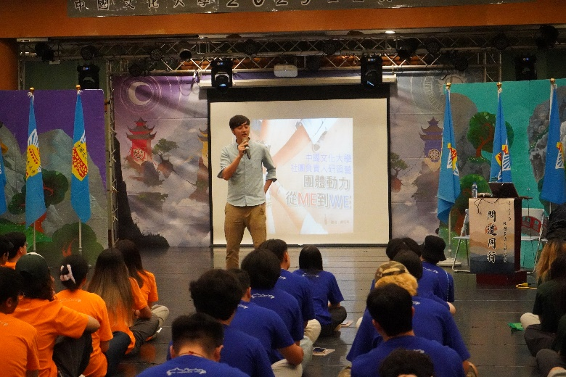 | 團體動力:「團體動力」由宏星國際管理顧問有限公司黃宏嶈 老師授課
 | 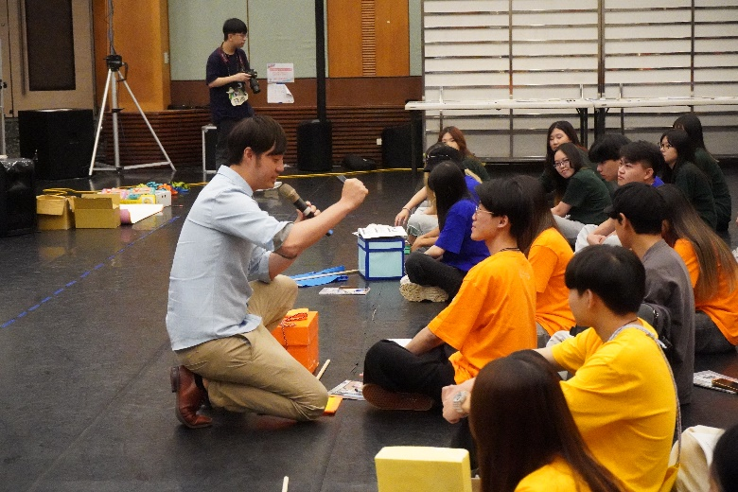 | 學員聽課
 | 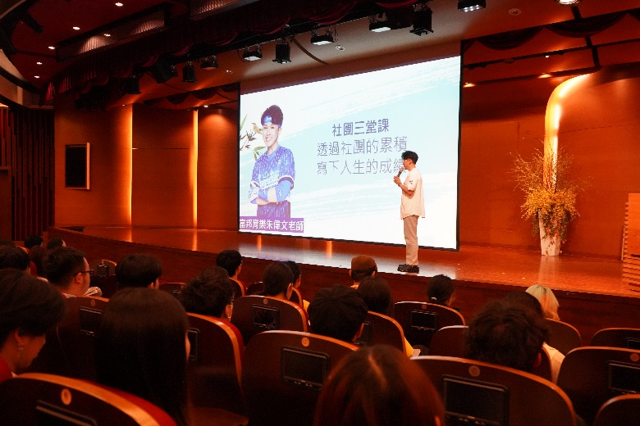 | 團隊經營經驗到職場能力分享「透過社團的累積，寫下人生的成績」 由富邦育樂公司朱偉文 老師授課
 | 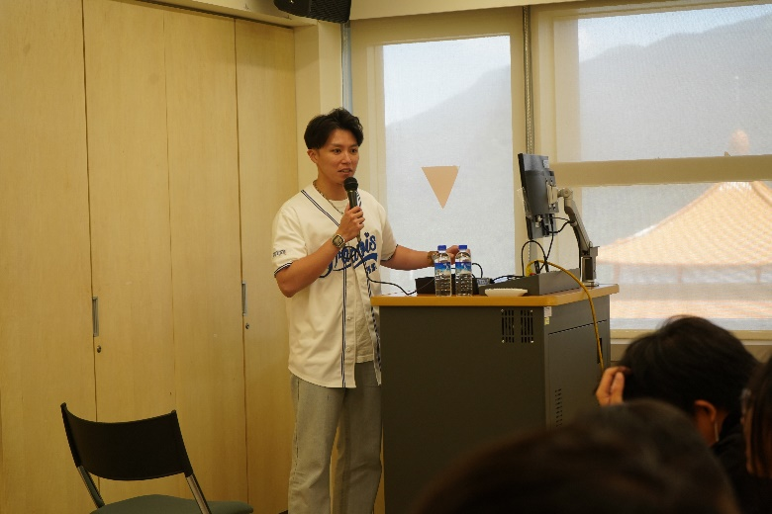 | 分組時間學員聽課
 | 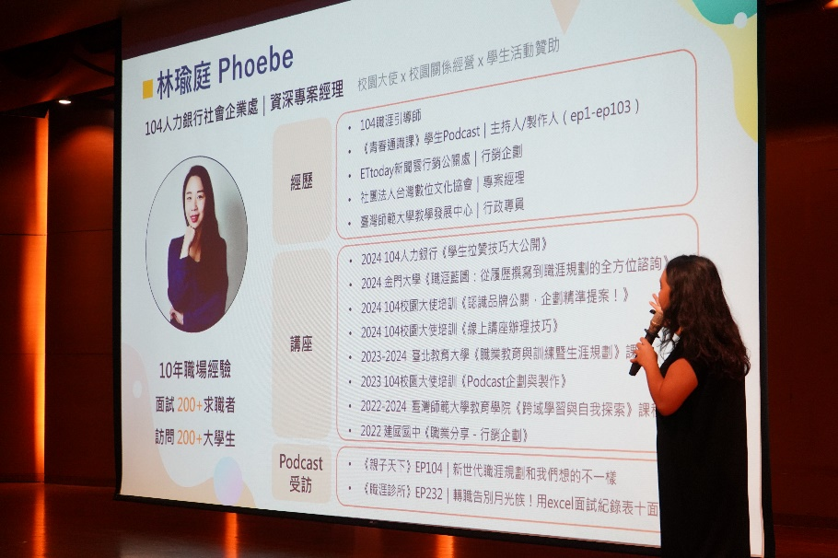 | 專案管理方式養成關鍵能力「社團養成關鍵『職』戰力」 由104人力銀行林瑜庭 老師授課
 | 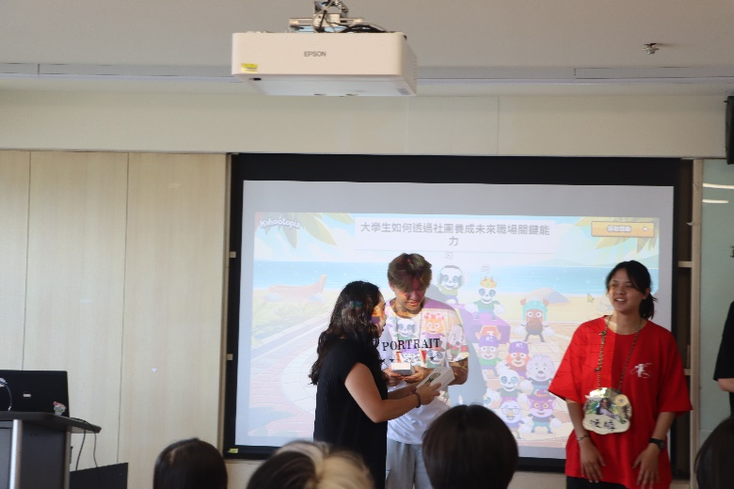 | 分組時間講師贈送紀念品給學員
 | 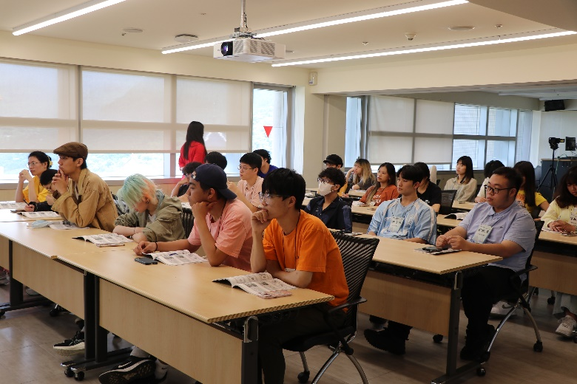 | 分組時間學員聽課
 | 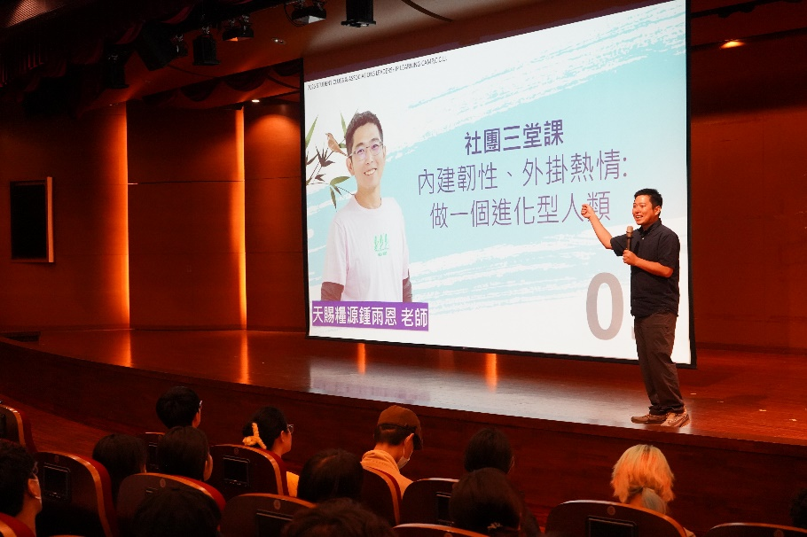 | 設計、企劃到行銷公關 「內建韌性、外掛熱情，做一個進化型人類」由花蓮縣富糧稻米運銷合作社理事主席鍾雨恩 老師授課
 | 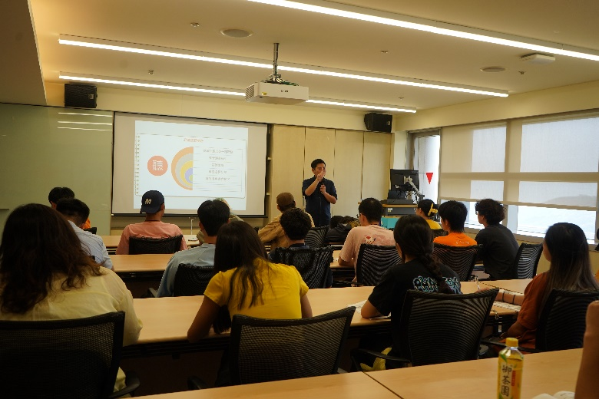 | 分組時間學員聽課
 | 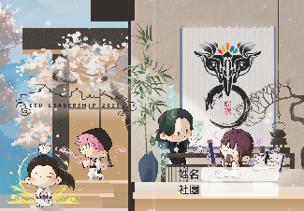  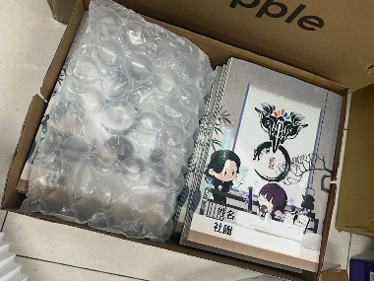 | 手冊樣張
 | 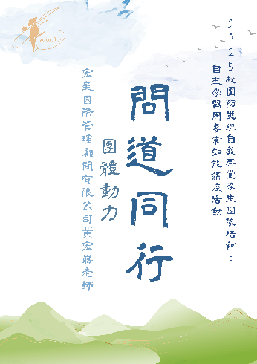 | 海報樣張
 | 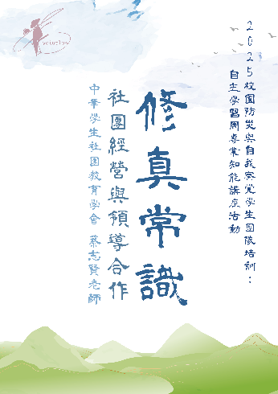 | 海報樣張
 | 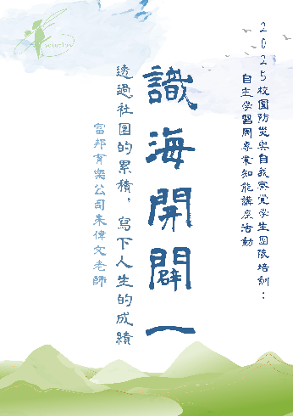 | 海報樣張
 | 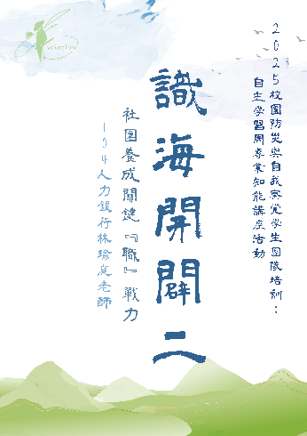 | 海報樣張
 | 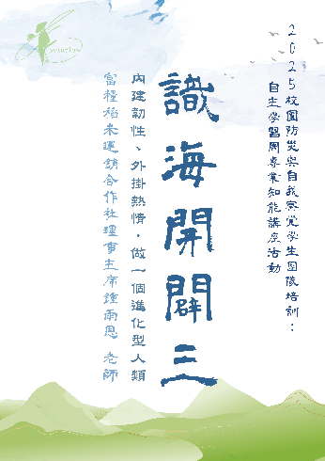 | 海報樣張

